1. **ISHOD 1- Argumentirati važnost upravljanja poslovnim učinkom uz navođenje primjera ključnih pokazatelja performansi.**
2. Navesti po želji barem 5 područja/metoda/tehnika sa opisima iz šireg područja poslovne inteligencije (tablica 1 skripta)
3. Objasniti razlike deskriptivne, prediktivne i preskriptivne analitike (uz objašnjenje dati primjere svakog tipa analitike)
4. Navesti informacijske i analitičke potrebe tvrtke za uspješno poslovanje u današnjem kontekstu
5. Objasniti potrebu za sustavnim načinom razmišljanja u poslovanju (cijela donja slika).

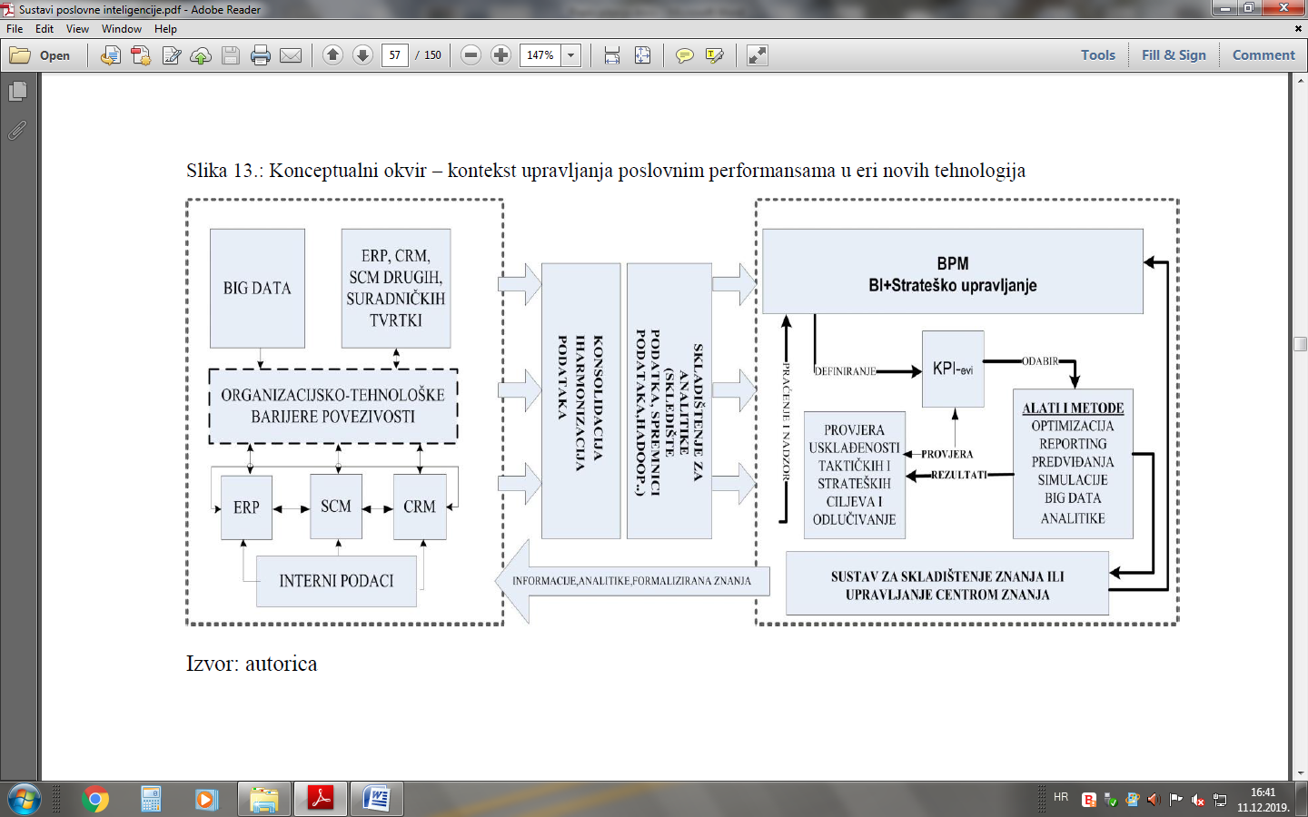

Slika 1

1. Navesti faze CRISP-DM metodologije i opisati ih.
2. Navesti osnovna područja (metode) koje se isprepliću u rudarenju podataka.
3. Objasniti povezanost sustava ERP,CRM i SCM (gornja slika lijevi dio).
4. Objasniti izvedbu sustava BPM (gornja slika desni dio).
5. Raspravljati o razlikama između BSC i metodologije Six Sigma.
6. Opisati i navesti bar 3 primjera ključnih pokazatelja izvedbe i načina mjerenja.
7. Navesti razlike između BPM-a i BI-ja.
8. Objasnite kako se izrađuje mapa rizika (koraci mapiranja) i zašto je važno identificirati, procijeniti i upravljati rizikom
9. Objasnite što je na slici a vezano za mapiranje rizika
10. 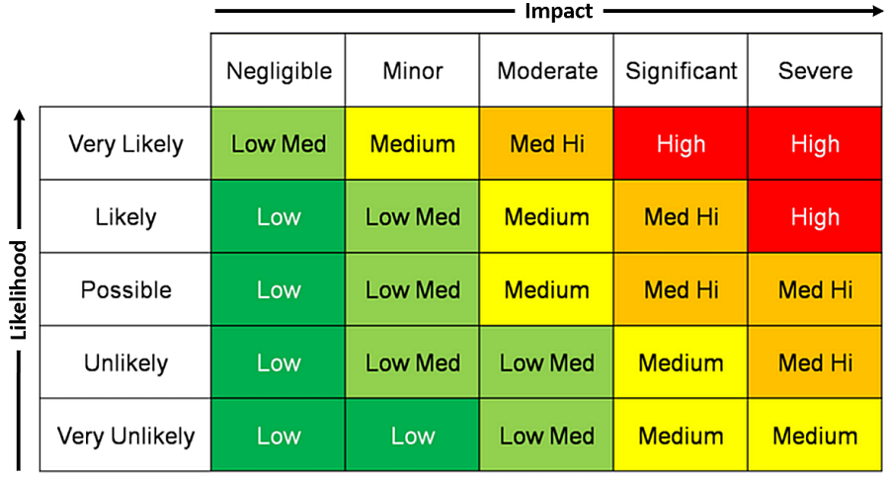

Slika -mapiranjerizika

**ISHOD 2 - Analizirati karakteristike big data ere sa naglaskom na kontekst upravljanja poslovnim učinkom.**

1. Pojasniti tipove nestrukturiranih podataka i važnost njihova procesiranja
2. Opisati zahtjeve korisnika u današnjim alatima poslovne analitike.
3. Opisati eru big data te navesti probleme i nove trendove koji je slijede.
4. Objasniti potrebu za Hadoop suitom alata u kontekstu big data analitike
5. Što su data lakes i koja je razlika u odnosu na skladišta podataka?
6. Objasnite potencijale i benefite implementiranja big data analitika u poslovanju.

**Pogledati videe vezane za hadoop i za dana lakes koji su na merlinu**

**ISHOD 3- Procijeniti primjenu različitih metoda i tehnika analize podataka za odabrane izvorišne podatke**

1. Opisati pojmove otkrivanje znanja i u tom kontekstu rudarenje podataka. – faze otkrivanja znanja
2. Navesti osnovnu terminologiju procesa rudarenja, te opisati CRISP DM metodologija
3. Navesti osnovne tipove atributa koji se mogu javiti u analizama.
4. Kako se mogu transformirati različiti tipovi varijable za pripremu izvedbe analize?
5. Navesti na koji se sve način provjeravaju i pročišćuju izvorišni podaci prije analize.
6. Objasniti što je strojno učenje – machine learning?
7. Objasnite što je klasifikacija u kontekstu strojnog učenja? Primjer,
8. Objasnite što je regresija i primjer.
9. Kakvi moraju biti tipovi varijabli za regresiju a kakvi za klasifikaciju
10. Što su to zavisne i nezavisne varijable…primjeri…

**ISHOD 4 - Kreirati modele rudarenja podataka koristeći algoritme strojnog učenja uz interpretaciju rezultata**

1. Objasnite što je regresija u kontekstu strojnog učenja
2. Opišite što je prikazano na slikama

|  |  |
| --- | --- |
|  |  |
|  |  |

1. Zašto se kod procesa modela učenja koristi validacija ?
2. Objasnite razliku nadziranog i nenadziranog strojnog učenja i dajte primjere metode svakog tipa učenja.
3. Opišite što vidite na slikama obzirom na dobiveni model strojnog učenja prikazan grafički.

|  |  |
| --- | --- |
|  |  |

1. Objasnite pojavu i probleme overfittinga i underfittinga u strojnom učenju?
2. Što znači kreirati prediktivni klasifikacijski model?
3. Izračunajte preciznost i recall za klase TA i INTERNET ( slika 2)

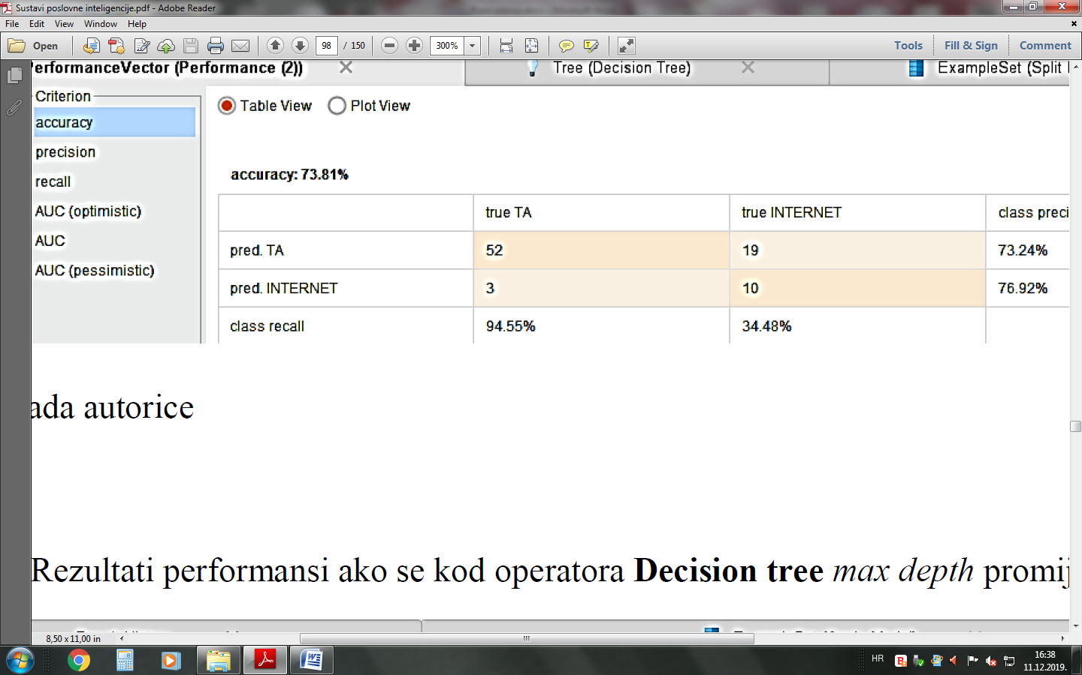

Slika 3

1. Definirati osnovne pojmove i opisati način rada jednostavnog stabla odlučivanja.
2. Opisati klaster analizu.
3. Objasniti važnost analize asocijacijskih pravila i dati primjer jedne (objasniti 2 parametra asocijacijskih pravila, supp i conf).
4. Na primjeru izračunati podržanost (support, supp) i confidence (conf) za pravila (svaka grupa će imati svoj primjer, Formule su):

**supp(Pojas🡪Hlače) =? , conf (Pojas🡪Hlače)=?**

FORMULE:

supp(X⇒Y)=|X∪Y| / n

conf(X⇒Y)=supp(X∪Y) / supp(X)

**Transakcija Stavke/Items**

t1 {Majica, Hlače, Pojas}

t2 {Majica, Jakna}

t3 {Jakna, Rukavice}

t4 {Majica, Hlače, Jakna}

t5 {Majica, Hlače, Tenisice, Jakna, Pojas}

t6 {Hlače, Tenisice, Pojas}

t7 {Hlače, Pojas, Tenisice}

1. Definirati parametre performansi Precision, Recall (Može i na nekom primjeru napraviti Confusional matrix, nešto poput slika 3).

Ishod 5 – Kreirati modele za obradu teksta uz interpretaciju rezultata

1. Diskutirajte osnovne probleme u području NLP-a (obrade prirodnog jezika).
2. Što su pre-editiranje, posteditiranje i korištenje kontroliranog prirodnog jezika u radu sa strojnim prevođenjem – machine translationom?
3. Objasnite što je NLU a što NLG u NLP-u?
4. Što se analiza sentimenta?
5. Koji su benefiti na poslovanje od analize sentimenta?
6. Na koji se način tekst pripremi da je spreman za procesiranje?

**Ishodi 1 i 2 – pitanja iz aktivnosti studenata**

1. **Koja je važnost podataka za donošenje odluka?**  
   Podaci smanjuju nesigurnost i omogućuju donošenje boljih odluka temeljenih na činjenicama, umjesto na pretpostavkama. Oni su ključni alat za postizanje strateških ciljeva.
2. **Što su ključna poslovna pitanja (KBQs)?**  
   Ključna poslovna pitanja (KBQs) postavljaju okvir za to što je potrebno znati kako bi se postigli poslovni ciljevi. Primjeri KBQs uključuju: „Tko su naši trenutni kupci?“ i „Koja je demografska struktura naših najvrjednijih kupaca?“.
3. **Zašto je pripovijedanje putem podataka važno?**  
   Pomažu ljudima razumjeti podatke jer smo prirodno skloni narativima. Struktura priče uključuje početak (problem), sredinu (analizu) i kraj (rezultate).
4. **Koji su budući trendovi u primjeni podataka?**  
   Budući trendovi uključuju imerzivne tehnologije poput virtualne stvarnosti (VR) i proširene stvarnosti (AR), koje omogućuju interaktivno istraživanje podataka. Također, umjetna inteligencija (AI) će podržavati analizu velikih skupova podataka, čineći procese bržima i učinkovitijima.
5. **Kako podaci stvaraju vrijednost za organizacije?**  
   Podaci omogućuju donošenje odluka temeljenih na dokazima, što povećava preciznost i smanjuje rizik subjektivnih pogrešaka. Također omogućuju optimizaciju poslovnih procesa, razvoj inovativnih proizvoda i usluga, te stvaranje novih izvora prihoda kroz monetizaciju podataka.
6. **Kako podaci pomažu u razumijevanju kupaca i tržišta?**  
   Analiza podataka pomaže u razumijevanju potreba, ponašanja i povratnih informacija kupaca, olakšavajući prilagodbu proizvoda i usluga njihovim očekivanjima. Također pomaže u prepoznavanju tržišnih trendova koji omogućuju organizacijama da osiguraju konkurentske prednosti.
7. **Koji su primjeri transformacija u industrijama zahvaljujući podacima?**
   1. **Amazon**: Počeo kao trgovina knjiga, sada nudi usluge poput bespilotne dostave i cloud rješenja.
   2. **Uber**: Od usluge prijevoza proširio se na dostavu hrane (Uber Eats) i AI-driven podršku korisnicima.
   3. **Spotify**: Koristi AI za kreiranje personaliziranih glazbenih popisa i istražuje stvaranje glazbe uz pomoć umjetne inteligencije.
8. **Kako bankarski sektor koristi podatke za pametnije usluge?**  
   Banke poput Royal Bank of Canada koriste AI za analizu potrošnje korisnika, nudeći personalizirane budžete i savjete za štednju. Fintech tvrtke poput Monza i Revoluta pružaju inovativne usluge poput prepoznavanja lica i fleksibilnog kreditiranja.
9. **Na koje načine zdravstveni sektor koristi pametne usluge?**  
   Telemedicina, poput Babylon Healtha, koristi AI za analizu simptoma i personalizirane zdravstvene planove. Virtualne bolnice omogućuju praćenje pacijenata putem IoT uređaja, smanjujući opterećenje fizičkih bolnica.
10. **1.Što je digital twin?** To je digitalna simulacija nekih ili svih procesa unutar sustava. Digitalni blizanci mogu biti jednostavni (modelira se samo jedan proces - marketing ili proizvodnja) i mogu biti složeni (modelira sve procese i njihove međusobne interakcije). Kroz njih se mogu vršiti predviđanja i procjene rizika, što omogućava unaprjeđenje i povećanje razine efikasnosti sustava.
11. **4.Kako AI i podaci unapređuju IT operacije u kontekstu sigurnosti i učinkovitosti?**  AI i podaci se koriste za unapređenje IT operacija kroz koncept nazvan AIOps, koji kombinira analitiku velikih podataka, strojno učenje i napredne tehnologije za nadzor, automatizaciju i upravljanje IT sustavima. Odnosno AIOps omogućuje istodobno korištenje više izvora podataka, metodologija prikupljanja podataka, analitičkih tehnologija (u stvarnom vremenu i dubinskih) te tehnologija za prezentaciju rezultata.
12. **.Na koji način AI utječe na proizvodni proces?**  AI omogućava tvrtkama dizajniranje proizvoda koji su više u skladu sa potrebama korisnika, na taj način smanjujući potrebe za istraživanje tržišta. Pruža povećanje efikasnosti (faze dizajniranja, testiranja), povećanje prihoda.
13. **Koje su prednosti pametnih proizvoda i kako tehnologija poput umjetne inteligencije doprinosi njihovoj funkcionalnosti?** Pametni proizvodi omogućuju stvaranje naprednih i inteligentnih rješenja prilagođenih korisnicima zahvaljujući analitici i umjetnoj inteligenciji (AI). Prvi pametni uređaji, poput povezanih televizora, pružali su nove značajke, dok današnji inteligentni uređaji koriste AI za personalizaciju i donošenje odluka, primjerice fitness narukvice koje prilagođavaju zdravstvene preporuke. IoT (Internet of Things) povezuje milijarde uređaja koji prikupljaju i razmjenjuju podatke, omogućujući analizu korisničkih navika i prilagođavanje proizvoda. Tehnološki napredak i minijaturizacija omogućili su razvoj manjih i moćnijih uređaja, dok pametni proizvodi često dolaze s dodatnim uslugama, poput pretplata za napredne funkcije.
14. **Kako pametni proizvodi koriste podatke i tehnologiju za personalizaciju korisničkog iskustva i kombiniranje proizvoda i usluga?** Pametni proizvodi također omogućuju stvaranje usluga koje personaliziraju korisničko iskustvo. Na primjer, Amazon Alexa i Google Nest ne samo da pružaju glasovno upravljanje već i koriste podatke za kontinuirano poboljšavanje. Pametni proizvodi, poput sigurnosnih kamera s pohranom u oblaku, omogućuju osnovne funkcionalnosti besplatno, dok se za napredne značajke naplaćuju pretplate. Ovi uređaji prikupljaju podatke za prediktivno održavanje i optimizaciju troškova, čime kombiniraju proizvode i usluge u jedinstveno rješenje.
15. **Kako autonomna vozila i dronovi mijenjaju transportne usluge i kakvu tehnologiju koriste za sigurnost i optimizaciju vožnje?** Autonomna vozila mijenjaju transport. Samovozeći automobili koriste podatke iz senzora poput LIDAR-a za sigurnu vožnju, dok autonomni zrakoplovi, poput Airbusovog ATTOL-a, koriste računalni vid za polijetanje i slijetanje. Dronovi, poput Volocoptera, razvijaju se kao taksi usluge, a Rolls-Royce razvija autonomne brodove za putnike. Dostava putem robota i dronova već se testira, dok pametni bicikli poput Iweech-a koriste AI za optimizaciju vožnje.
16. **Kako poduzeća mogu koristiti podatke kako bi bolje razumjela svoje kupce?** Poduzeća mogu koristiti podatke kako bi dobila cjelovit pogled na svoje kupce i bolje razumjela njihove potrebe. Korištenjem tehnologija poput analitike, interneta, društvenih mreža i povezanih uređaja, mogu prikupiti podatke o demografiji, ponašanju i stavovima kupaca. Na temelju tih podataka mogu se donositi informirane odluke o dizajnu proizvoda i usluga, ciljanju specifičnih tržišta i personalizaciji ponuda. Primjerice, programi lojalnosti omogućuju segmentiranje kupaca i pružanje prilagođenih ponuda. Također, tvrtke poput Amazona koriste preporuke temeljene na podacima za optimizaciju prodaje, dok Netflix analizira gledateljske navike kako bi predložio relevantan sadržaj i dizajnirao nove emisije.
17. **Koje su prednosti kombiniranja vlastitih i vanjskih podataka u analizi kupaca?** Kombiniranje vlastitih (internih) i vanjskih podataka omogućuje poduzećima dobivanje šireg i preciznijeg uvida u kupce i tržište. Interni podaci pružaju detaljan pregled ponašanja i preferencija postojećih kupaca, dok vanjski podaci, poput onih s Google Trendsa ili društvenih mreža, otkrivaju šire tržišne trendove i ponašanje potencijalnih kupaca. Kombiniranjem obje vrste podataka, tvrtke mogu stvoriti tzv. „360-stupanjski pogled“ na kupca, omogućujući im bolje predviđanje potreba, prilagodbu proizvoda i usluga te održavanje konkurentske prednosti na tržištu. Na primjer, vanjski podaci o demografiji mogu pomoći u određivanju cijena ili odabiru lokacija za širenje poslovanja.
18. **Kako tehnologija omogućuje modernim poduzećima preciznije razumijevanje kupaca u stvarnom vremenu?** Tehnologija omogućuje modernim poduzećima prikupljanje i analizu podataka u stvarnom vremenu, čime se omogućuje personalizacija ponuda u ključnim trenucima odlučivanja. Primjer je Walmart, koji koristi analitiku kako bi obradio petabajte podataka iz trgovina te na temelju najnovijih podataka odlučuje o strategijama, izbjegavajući zastarjele uvide. Ovo omogućuje pružanje proizvoda i usluga kada su najpotrebniji, čime se povećava zadovoljstvo kupaca i prodaja.